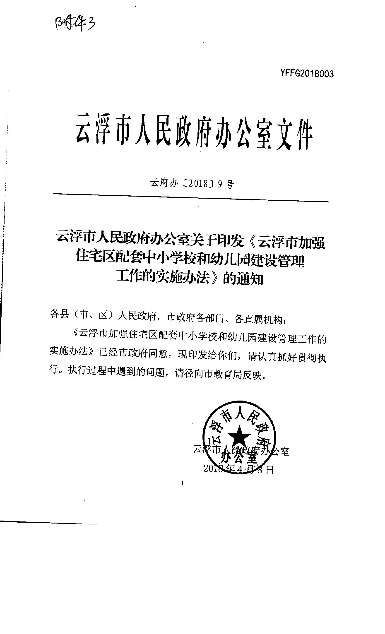

云浮市加强住宅区配套中小学校和幼儿园
建设管理工作的实施办法

为贯彻落实《广东省中长期教育改革和发展规划纲要（2010-2020年）》、《广东省人民政府办公厅转发省教育厅关于深入推进义务教育均衡优质标准化发展意见的通知》（粤府办〔2013〕32号）、《广东省人民政府关于统筹推进县域内城乡义务教育一体化改革发展的实施意见》（粤府〔2017〕48号）、《广东省加强住宅小区配套幼儿园建设和管理工作的指导意见》（粤教基〔2015〕21号）等文件精神，进一步规范我市住宅区配套中小学校和幼儿园建设、使用和管理工作，根据《中华人民共和国城乡规划法》、《中华人民共和国土地管理法》、《城市房地产开发经营管理条例》、《城市居住区规划设计规范》、《幼儿园建设标准》等有关法律、法规和文件，结合我市实际，制定本实施办法。
一、配套中小学校和幼儿园的界定
住宅区配套中小学校和幼儿园指城镇规划区新建住宅区、旧城改造等，按规划要求需配套建设的中小学校和幼儿园，包括城镇规划区范围内住宅区开发、政府保障性住房或安置房建设和旧城改造等需配套建设的义务教育阶段中小学校和幼儿园（以下简称配套中小学校和幼儿园）。
二、配套中小学校和幼儿园的规划
（一）配套中小学校规划标准。
严格执行城市居住区规划设计规范，依法落实城镇新建居住区配套标准化学校建设，10000户以上的居住区，必须单独配建中学；3000-5000户的居住区，至少应配建一所小学。
（二）配套幼儿园规划标准。
配套幼儿园设置规模原则上按规划居住人口进行测算。每4500人以上人口区域，须建设一所6个班或以上（每班按30座计）规模的幼儿园。配套幼儿园具体规模设置应按以下标准（见下表）执行，同时统筹结合当地经济社会发展水平、计划生育政策、学龄人口情况、学前教育事业发展规划等因素，适当提高幼儿园建设规模。
服务规模  （万人） | 幼儿园  设置班数 | 建筑面积  （m²) | 用地面积  （m²)
0.45～0.6（含0.6） | 6班 | 1270 | 2000
0.6～0.9 （含0.9） | 9班 | 1814 | 2430
0.9～1.1 （含1.1） | 12班 | 2354 | 3240
1.1～1.35（含1.35） | 15班 | 2927 | 4050
备注：超出1.35万人的住宅区应分设2所以上的幼儿园。
三、配套中小学校和幼儿园的建设
（一）配套中小学校和幼儿园由住宅区开发建设单位配套建设，开发建设单位要保证配套中小学校和幼儿园与所在住宅区同步规划、同步建设、同步竣工、同步交付使用。开发建设单位分期建设有配套中小学校和幼儿园项目的住宅区时，配套中小学校和幼儿园应与第一期同步规划报建。分期开发的项目，配套中小学校和幼儿园应与开发项目首期同步验收；不分期整体开发的项目，开发建设单位在开发项目经营性部分验收前，应全部完成配建的中小学校和幼儿园项目。凡是没有按照规定建设配套中小学校和幼儿园，或没有随所在住宅区当期项目同步建成配套中小学校和幼儿园，又或配套中小学校和幼儿园不符合相关建筑设计规范和省规范化学校（幼儿园）标准要求的，城乡规划主管部门不予核发建设工程竣工规划条件核实证明。
（二）配套中小学校和幼儿园应按照功能独立的原则进行建设，有独立的建筑用地，与住宅区其他用地界限明确，并单独提供出入口。配套中小学校和幼儿园用地周边地方的规划建设，应当按照国家有关规定保留间距，不得妨碍配套中小学校和幼儿园的正常教学活动。配套中小学校和幼儿园应兼顾残障学生的使用和安全，按国家规范要求配置无障碍设施。
（三）配套幼儿园应根据相关规划条件和《幼儿园建设标准》（建标175-2016）、《托儿所、幼儿园建筑设计规范》（JGJ39-2016）等标准，按照《关于印发〈广东省教育厅关于规范化城市幼儿园的办园标准（试行）〉等三份文件的通知》（粤教基〔2012〕1号）的标准要求进行建设。配套中小学校按照《广东省教育厅关于印发〈广东省义务教育标准化学校标准〉的通知》（粤教基〔2013〕17号）标准要求进行建设。
（四）对达到配建中小学校和幼儿园最低规模指标的住宅区开发项目，住宅区开发建设单位在签订土地使用合同时，应与当地县级政府签订建设并无偿移交配套中小学校和幼儿园合同。对规模较小，开发总量达不到4500人（每户按3.2人计），达不到配套中小学校和幼儿园最低规模指标的零星开发住宅区项目，住宅区开发建设单位要按规划居住人口，根据建设配套中小学校和幼儿园的土地成本和建造成本承担相应的配套建设义务。配套建设中小学校和幼儿园义务量化计算方法：宗地净用地面积×4%×该地段基准地价×1.5+开发项目住宅部分总建筑面积×4%×当地建设工程造价管理站公布的当年建筑工程参考造价（如果当年建筑工程参考造价未公布，参考上一年的参考造价），其计算结果为住宅区开发建设单位承担配套建设中小学校和幼儿园义务所需要的费用。宗地净用地面积、开发项目住宅部分总建筑面积由当地县级国土资源和城乡规划管理部门核定，基准地价以当地县级人民政府公布的基准地价为准。建设配套中小学校和幼儿园义务所需费用由住宅区开发建设单位在办理建设工程竣工规划条件核实证明手续前缴入县级人民政府指定专户，专款专用。当地县级人民政府把专款用于另行选址配建中小学校和幼儿园或用于改建、扩建区域内已有的配套中小学校和幼儿园。
（五）根据《广东省人民政府办公厅转发省教育厅关于深入推进义务教育均衡优质标准化发展意见的通知》（粤府办〔2013〕32号）和《广东省加强住宅小区配套幼儿园建设和管理工作的指导意见》（粤教基〔2015〕21号）精神，各县（市、区）人民政府要组织教育、规划、国土、建设等部门开展对现有住宅区配套中小学校和幼儿园情况进行全面清查。原有住宅区配套中小学校和幼儿园闲置或改作他用的，要责令改正。自2013年9月以来，已建成的住宅区，达不到配套中小学校最低规模指标，或达到配套中小学校最低规模指标，但没有规划建设配套中小学校的；自2016年1月以来, 已建成的住宅区，达不到建设配套幼儿园最低规模指标，或达到配套幼儿园最低规模指标，但没有规划建设配套幼儿园的，由当地教育部门会国土规划等部门编制补建方案，提交县（市、区）人民政府组织实施，确保住宅区配套中小学校和幼儿园建设、使用和管理各项政策得到落实。
四、配套中小学校和幼儿园的管理
（一）住宅区开发建设单位应在配套中小学校和幼儿园竣工验收合格之日起30日内，将配套中小学校和幼儿园完整的工程档案资料（设计、施工等图纸和房屋保修书、使用说明书、规划验收资料等材料）移交所在地县级人民政府并协助做好配套中小学校和幼儿园产权登记工作。配套中小学校和幼儿园属于公共教育资源，归口教育行政部门管理。配套中小学校用于举办公办学校，配套幼儿园统筹用于举办公办幼儿园或普惠性民办幼儿园。
（二）县（市、区）教育部门要行使主管职能，及时研究制定配套中小学校和幼儿园招生范围，招生计划应优先满足本住宅区内适龄儿童少年入学（园）需求，在学位充足情况下，可适当扩大招生范围。配套中小学校和公办幼儿园收费按照政府有关规定执行；民办幼儿园收费按照当地普惠性民办幼儿园收费标准执行。
（三）配套中小学校和幼儿园未经当地县级人民政府及相关职能部门批准，任何单位和个人不得拆改、出租、出售、转让、抵押或改变用途。确需调整的，应调整相关规划，并经县级国土规划等部门批准，按照先建后拆的原则，依据教育规划就近或易地重建。国土规划部门出具的新的规划用地面积不得少于原有面积。配套中小学校和幼儿园就近或易地重建，不得影响或者中断正常教学工作。配套中小学校和幼儿园需要撤并的，其土地、校舍等资产处置所得收益，按照“收支两条线”进行管理，收入缴入同级国库，支出全部用于教育基础设施建设。
五、工作要求
各县（市、区）人民政府要高度重视住宅区配套中小学校和幼儿园的规划、建设和管理等工作，明确教育、国土规划、发改、住建、财政、编办等部门的职责，保障住宅区配套中小学校和幼儿园按照规划要求，与住宅区同步规划、同步建设、同步验收和同步交付使用。
（一）教育部门要牵头组织编制区域内教育发展规划，做好住宅区配套中小学校和幼儿园的规划布点工作，主动参与发改、规划、建设等有关部门组织的住宅区配套中小学校和幼儿园的规划与设计工作；参与建设部门组织的中小学校和幼儿园竣工验收；积极做好住宅区配套中小学校和幼儿园的回购移交、产权申办、管理使用等工作。
（二）国土规划部门统筹安排建设用地，对零星开发住宅建设地块，要预留配套中小学校和幼儿园建设用地；需配套建设中小学校和幼儿园的地块，要与住宅区项目一并办理供地手续，在建设用地使用权公告中列明，并在合同中约定应履行配套中小学校和幼儿园建设以及无偿移交给当地政府的义务。在审查住宅区建设项目规划建筑设计方案时，应根据规划条件和有关标准，审查配建中小学校和幼儿园的用地、位置、建设规模等，并征求当地教育部门意见，不符合要求的，不予审查通过。
（三）发改部门负责住宅区配套中小学校和幼儿园立项审批。规划区范围内新建住宅区、政府投资建设保障性住房、安置房住宅区和旧城区改造住宅区等，按规划要求需配套的中小学校和幼儿园建设项目必须严格遵守项目建设基本程序，按项目隶属关系报发展和改革部门审批或者备案。依据教育发展规划和控制性详细规划，发改部门应明确配套建设中小学校和幼儿园的建设内容、建设规模与建设标准。
（四）住建部门核发《建筑工程施工许可证》前，施工图设计文件应按规定经施工图审查机构审查合格。在校（园）舍建设过程中，加强工程质量监督，确保住宅区配套中小学校和幼儿园建设达到国家、省有关建筑设计标准。住宅区配套中小学校和幼儿园建成后，当地教育行政部门作为使用单位参与住建部门组织的竣工验收。
（五）财政部门要按事权与财权相一致的原则，严格根据政策的有关规定，结合实际，负责对辖区范围内配套的中小学校和幼儿园，按职责及时核准和统筹安排落实相关财政配套资金，并认真加强财政资金的使用管理和监督，确保资金的使用效能。
（六）机构编制部门要会同教育、财政部门加强对住宅区配套中小学校和公办幼儿园编制的管理，并落实配套中小学校和公办幼儿园教职工编制的核定工作。
六、附则
（一）各县（市、区）人民政府要根据本实施办法，制定具体实施细则。
（二）本办法自印发之日起施行有效期5年。未尽事宜按照国家和省有关政策规定执行。如遇其他重大政策调整，按新政策执行。

